BIENVENUE A L’ECOLE !
Votre enfant va rentrer à l’école maternelle. Toute l’équipe éducative lui souhaite la bienvenue, ainsi qu’à sa famille.
C’est une étape importante qui va s’accompagner de changements. Afin que cette transition s’effectue dans de bonnes conditions, nous avons regroupé dans ce petit livret les conseils qui nous paraissent importants pour vous et le bien-être de votre enfant.

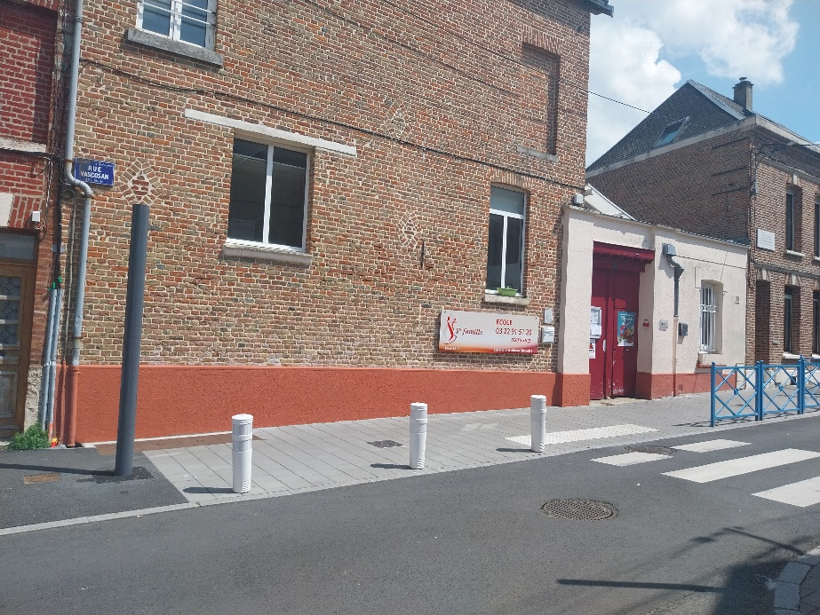

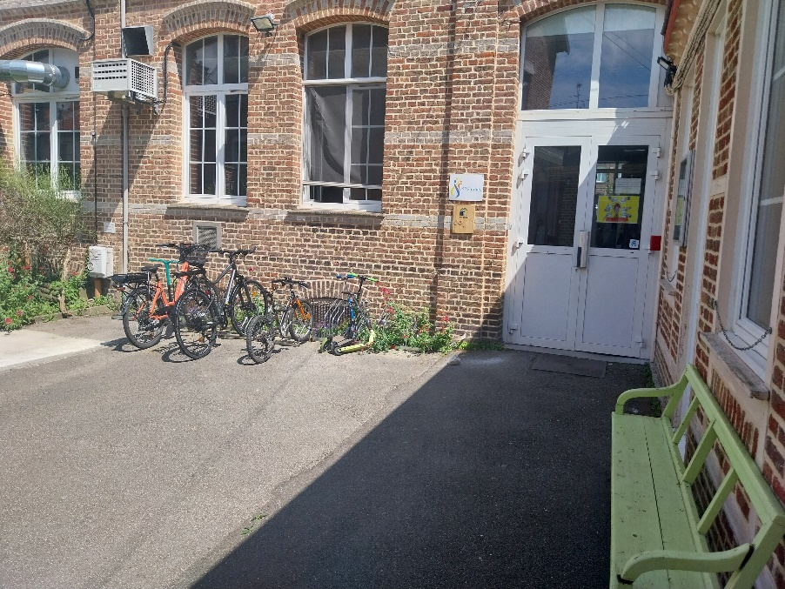
PRESENTATION DE L’ECOLE
Montrez des photos de l’école à votre enfant.
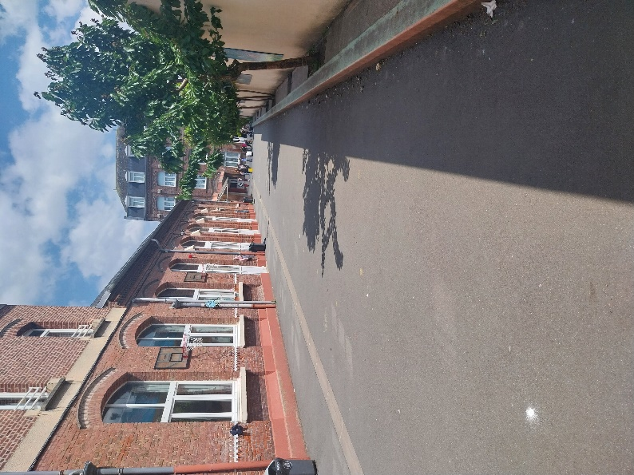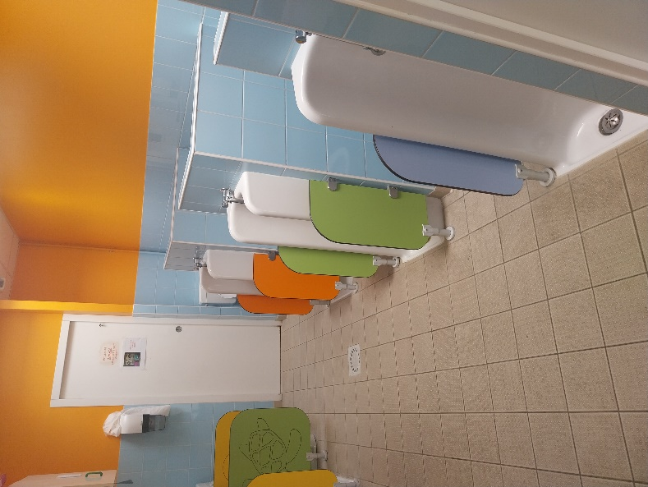
La cour de récréation Les toilettes des petits
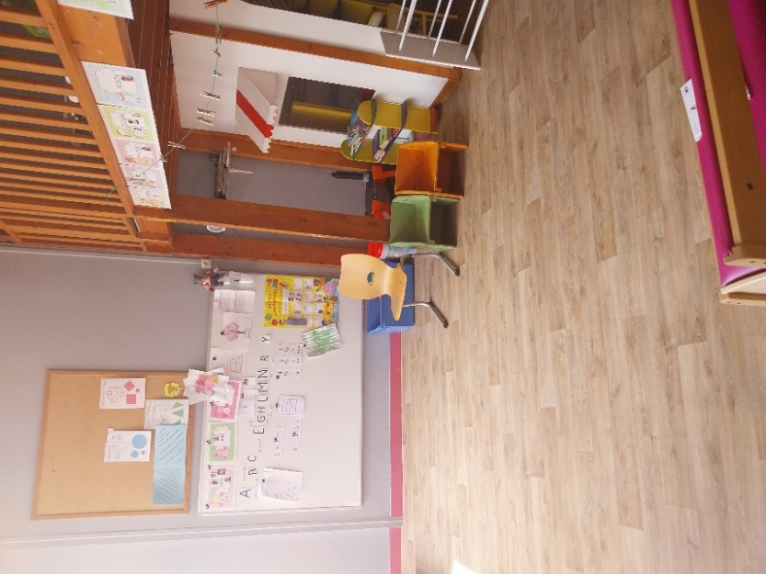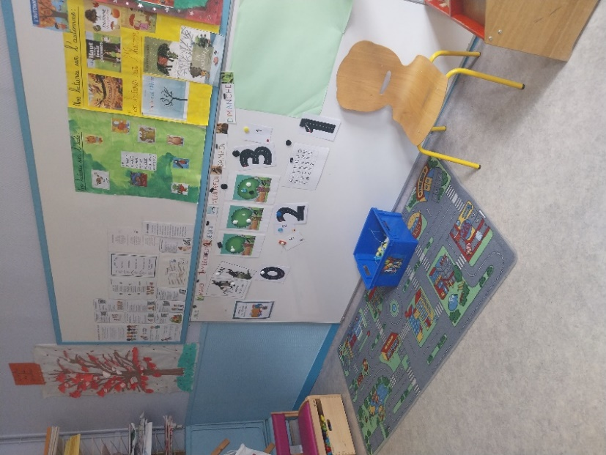
Les classes : espace du regroupement

La salle d’activité physique
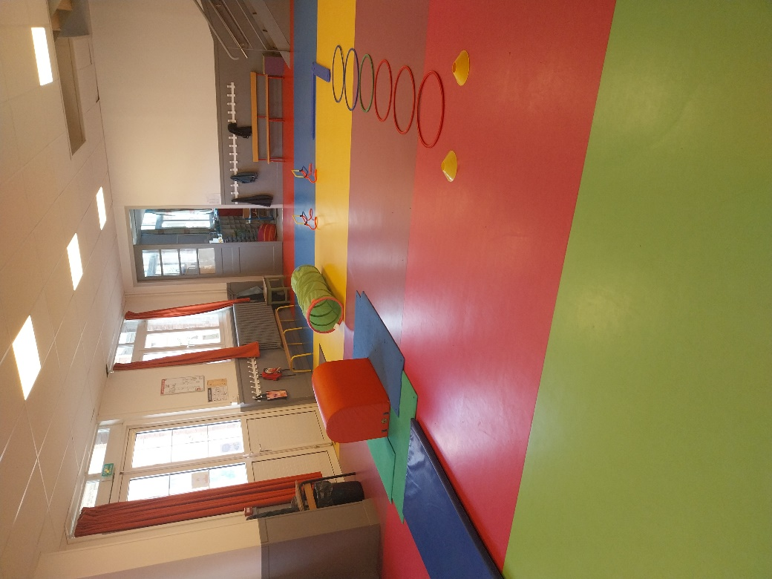
La petite cour des petits
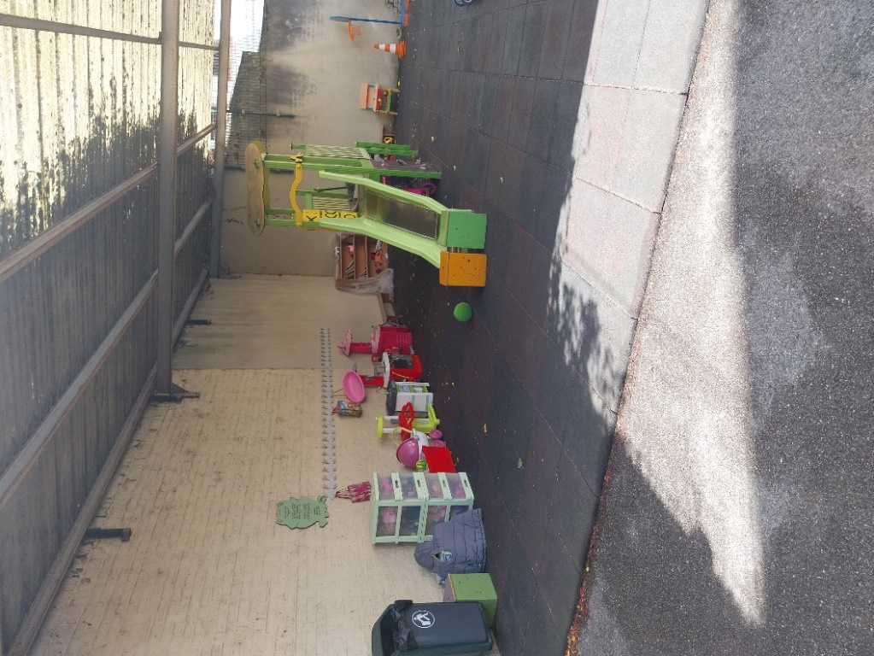
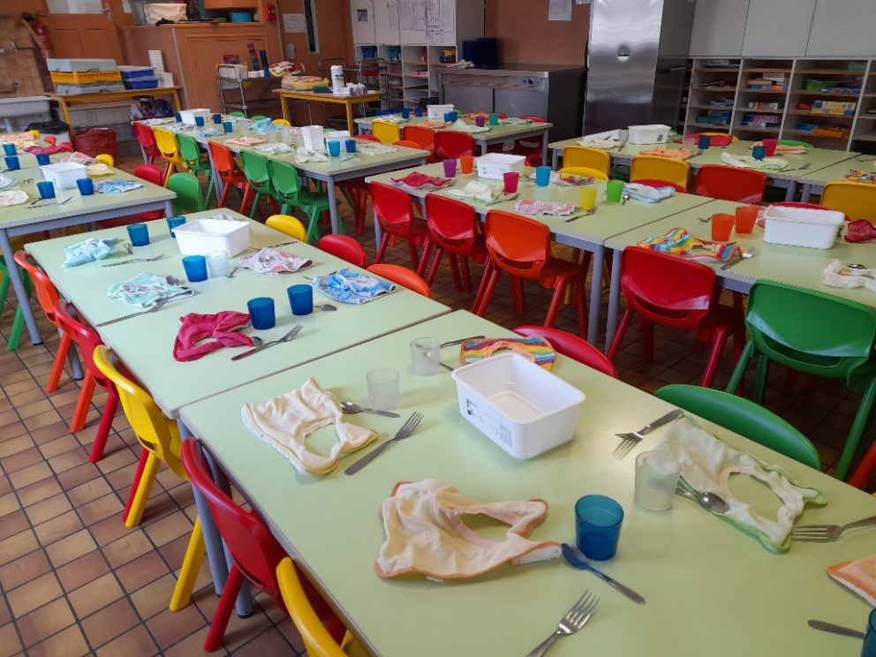 La cantine (et la salle de garderie)
PRESENTATION DE L’EQUIPE
Dans chaque classe de TPS-PS, nous travaillons en lien étroit avec notre personnel éducatif. Elles encadrent également les temps de vie quotidienne : accueil périscolaire, temps méridien, sieste. Nous encadrons ensemble votre enfant à l’école et nous sommes toutes des figures affectives pour lui. N’hésitez pas à venir nous voir si besoin.

POUR LE BON DEROULEMENT D’UNE JOURNEE D’ECOLE
Pour faciliter le travail de tous, lisez attentivement ce qui suit :

Pour aider votre enfant à devenir élève, à grandir et à être autonome :
Comment l’habiller ? Pensez « pratique » !

Les enfants étant amenés au cours de la journée à effectuer des activités physiques et parfois salissantes, il est important de les habiller de façon pratique.
Ce qu’il faut | Ce qu’il ne faut pas
vêtements faciles à mettre et à enlever tout seul,  chaussures à velcros  moufles  tours de cou | vêtements fragiles,  chemises avec boutons aux manches  bretelles,  salopettes,  lacets aux chaussures,  gants,  longues écharpes

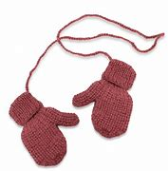

Les vêtements
Pour que l’on puisse reconnaître les habits perdus par les enfants, il est indispensable d’écrire leur nom sur TOUTES les affaires : doudous, habits, chaussures, manteaux, écharpes, bonnets, gilets, moufles ...
Nous vous demandons de prévoir 3 changes complets dans un sac fermé (style tote bag) au NOM et prénom de l’enfant qui restera à l’école.

Et la propreté ?
Dans cette première entrée à l’école, nous attirons votre attention sur l’acquisition de la propreté. Parmi tous les bouleversements attendus, il faut s’assurer qu’il n’ait plus besoin de couches au cours de la journée. Repérez les signes qui laissent entendre que c’est le bon moment, encouragez-le.
Avoir acquis la propreté est une condition préalable pour entrer à l’école maternelle. Mais rassurez-vous, dans les premières semaines, il y aura forcément de petits « accidents d’incontinence ». Nous en sommes conscientes.

La cantine
La restauration est préparée à la cuisine du lycée de la Sainte Famille. Les enfants de maternelle de TPS-PS mangent dès 11h30. La prise en charge est assurée par le personnel éducatif de l’école.

La sieste
Les enfants descendent en salle de sieste vers 12h30.
Les externes les rejoignent à 13h15. Nous vous demandons de déposer votre enfant à l’entrée de la salle et les assistantes éducatives le prendront en charge.
Le réveil des enfants est échelonné à partir de 14h15.
Nous portons votre attention sur ce temps de repos à l’école. TOUS les élèves se reposent après manger.

Le doudou ? La tétine ?
Le doudou est un objet transitionnel qui fait le lien entre la maison et l'école. Il permet à votre enfant de se sentir plus en sécurité. L’objectif dans la gestion du doudou à l’école est de permettre à l’enfant de devenir autonome du point de vue psychoaffectif. L’école aide alors le tout jeune élève à se détacher de son « meilleur ami » de manière sécurisante. L’objectif de cette première année à l’école est de se tourner progressivement vers les autres enfants et de se faire des amis.
Ecrivez le nom de l’enfant sur le doudou.

Dans cet objectif de communication, la tétine est un frein pour parler avec les autres et réguler ses frustrations. Cet objet n’est pas accepté à l’école.

La garderie
En fin d’après-midi, dès la fin de la récréation, les enfants inscrits à la garderie montent avec des assistantes éducatives, afin qu’uniquement les enfants qui repartent à la maison dès 16h20, voient des parents. Ceci dans l’intérêt psycho-affectif de chacun.
Attention ! Si vous avez inscrit votre enfant à la garderie et que vous le récupérez finalement plus tôt, vous trouverez votre enfant en garderie et non en classe. Vous pouvez vous y rendre directement.
Dans le cas contraire, vous penserez à nous prévenir si votre enfant doit se rendre à la garderie afin d’éviter une attente douloureuse en classe.

RELATIONS PARENTS-ECOLE

Une réunion de rentrée sera organisée pour accueillir et présenter la classe. Dès à présent, il est indispensable de retenir cette date pour participer à cette réunion. Consultez la circulaire et conservez-la pour toutes les informations et les dates importantes de la vie de l’école.
Nous vous demandons de remplir avec soin la fiche de renseignements et le règlement de l’école qui vous seront remis le jour de la rentrée dans le cahier de liaison de votre enfant. Nous attendons les 2 signatures parentales.

3 canaux de communication essentiels à l’école :
- Le cahier de liaison est un lien entre l’enseignante et la famille. Les informations importantes y sont collées. Nous vous demandons de signer obligatoirement tous les documents. De votre côté, vous pouvez également nous écrire.

- Le cahier de vie numérique vous permet aussi de noter des commentaires, liker les publications et nous questionner. L’adresse http et le qr code vous seront remis en réunion de rentrée.

- Le portail numérique de l’établissement Sainte Famille se nomme Ecole Directe. Il s’agit de la messagerie administrative. Vous y trouvez des informations générales de l’école. Votre adresse mail doit être à jour et vous devez consulter vos notifications quotidiennement.

Un bobo ? Une dispute ?
Ne paniquez pas, rien de grave. Il faut rassurer votre enfant car l’école, c’est aussi l’école de l’apprentissage du vivre avec les autres.
En cas de chute, nous vous téléphonerons pour vous prévenir.

En pratique :
Si je me pose des questions :
Je lis les affichages à l’entrée de l’école, dans le hall, devant la classe.
Je lis et je signe obligatoirement le cahier de liaison qui reste toujours dans le sac.

Si mon enfant est malade :
Je téléphone au 03.22.91.51.20 pour prévenir Marianne au secrétariat. Vous pouvez laisser un message vocal. Vous pouvez aussi envoyer un mail sur marianne.portier@stefa.org.
Pour fréquenter l’école, un enfant ne doit pas être fiévreux. Un enfant malade doit rester à la maison pour se rétablir et ne pas contaminer ses camarades.

PRE-RENTREE
Pendant les vacances, parlez à votre enfant de l’école. Découvrez ses abords lors de promenades. Il est important de présenter l’école de façon positive à votre enfant, la lui décrire comme un lieu de vie où il découvrira beaucoup de choses, où il sera avec d’autres enfants, où il va chanter, s’amuser, dessiner, etc…. En bref, tout mettre en œuvre pour lui montrer que vous êtes heureux pour lui qu’il s’y rende.
Dès le jour de la pré-rentrée :
- Vous nous indiquerez si votre enfant prend effectivement son repas à l’école le jour de la rentrée et s’il reste après la classe à l’accueil périscolaire.

- Vous apporterez les affaires de la sieste (petit coussin et couverture marqués au nom de l’enfant) dans un grand sac de courses au nom de l’enfant car ce sac sera utilisé toute l’année. Les affaires sont remises à chaque vacance pour le lavage.
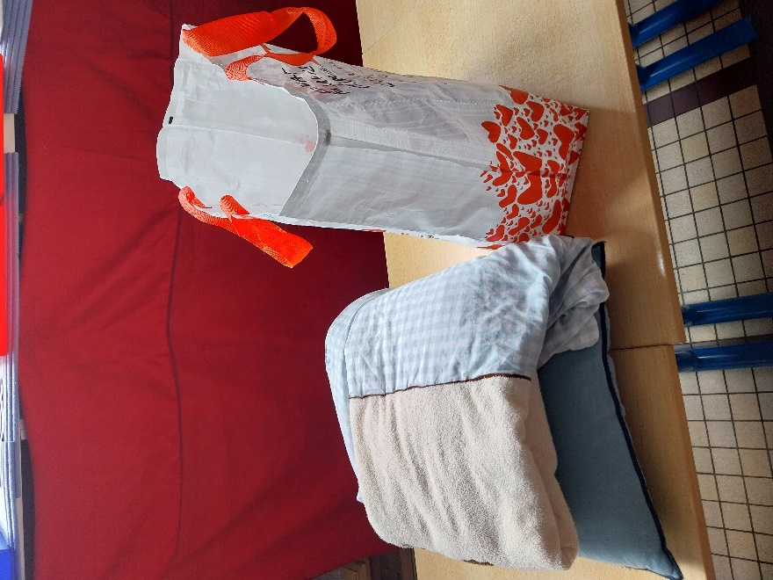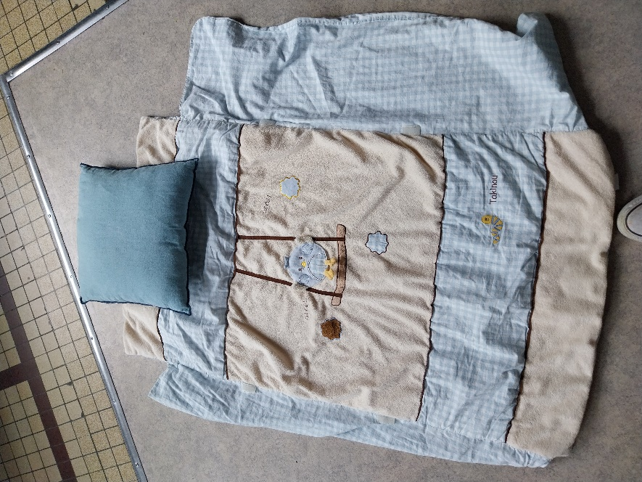
Un coussin (environ 30x30), pas d’oreiller, marqué au nom de l’enfant
Une petite couverture / plaid (format lit bébé), marqué au nom de l’enfant
Un sac cabas, marqué au nom de l’enfant
- Nous vous demandons 4 photos d’identités récentes (prises cet été) avant le jour de la rentrée effective. Apportez-les le jour de la pré-rentrée quand nous vous accueillons préalablement de 16h à 18h. Elles nous permettent de personnaliser rapidement les porte-manteaux, les casiers, les étiquettes de présence et les listes de cantine et de garderie, afin que votre enfant se familiarise dans son nouvel environnement.
LE JOUR DE LA RENTREE
Vous apporterez un sac à dos avec une fermeture zippée, sans roulettes, suffisamment grand pour y contenir le cahier de liaison (17x22), une gourde suffisamment pratique pour que l’enfant l’ouvre lui-même, un goûter pour l’accueil périscolaire.

Note sur un goûter équilibré : Privilégiez des fruits épluchés et stockés dans une boîte ou une compote, du pain ou des biscuits secs, de l’eau. Pas de chips ! Pas de boisson gazeuse !

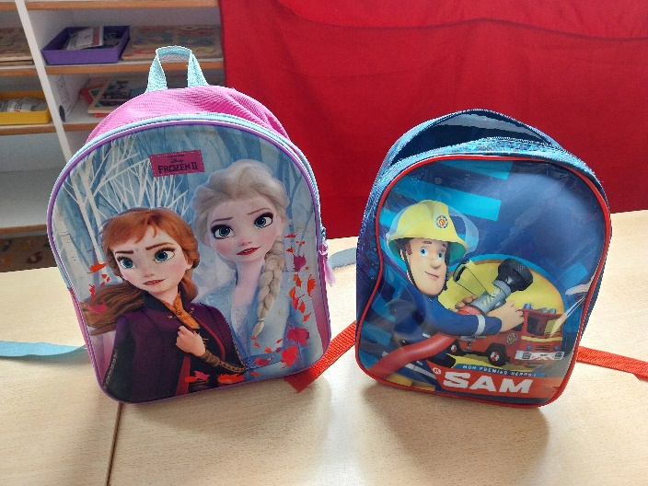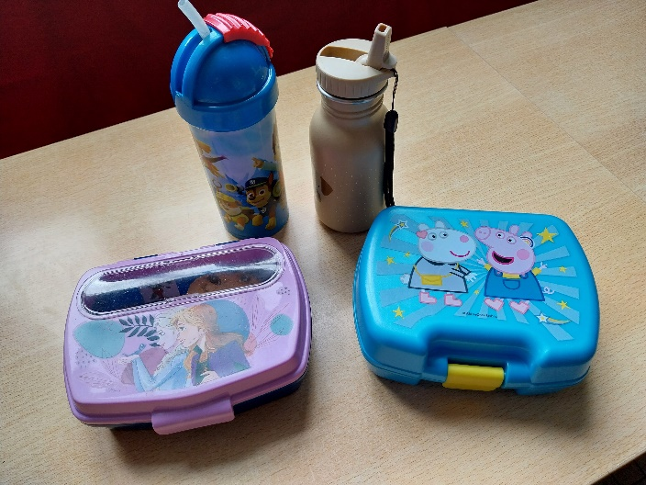

Quelques conseils pour le jour J !
Accompagnez vous-même votre enfant.
Acceptez ses chagrins, ses craintes et essayez de na pas montrer les vôtres.
Accompagnez-le dans la classe et partez rapidement. Ne vous montrez pas non plus aux fenêtres !
Avant de la quitter, dites-lui aurevoir, dites-lui ce que vous allez faire et précisez-lui qui viendra le chercher à la sortie.
Soyez là bien à l’heure de la sortie.
Ne lui posez pas trop de questions, les confidences viendront.

ETRE ELEVE EN TPS-PS
Notre équipe aménage l’école afin d’offrir aux jeunes élèves un univers qui stimule leur curiosité et répond à leurs besoins. Nous en identifions cinq essentiels et voilà comment nous y répondons.
Besoin d’être propre  C’est une condition nécessaire au bien-être de l’enfant à l’école. | A l’école, nous organisons :  des passages réguliers et répétés aux sanitaires ;  l’accès à l’autonomie physique : se rendre aux toilettes à la demande ;  se mouiller seul et aller chercher un mouchoir en classe.
Besoin d’énergie  Il est important que l’enfant ait pris un bon petit déjeuner avant d’arriver en classe. | A l’école, nous organisons :  des temps pour boire après une activité physique ou à la demande. L’enfant apprend à se servir de sa gourde. De l’eau uniquement !
Besoin de dormir  Les jeunes enfants ont besoin de plus de douze heures de sommeil par jour. La sieste de l’après-midi ne compromet pas le sommeil de la nuit. Le jeune enfant a besoin de temps et de sommeil pour fixer dans sa mémoire des savoirs : ce temps participe aux acquisitions. | A l’école, nous organisons le temps de sieste pour les élèves de TPS et PS, éventuellement aux élèves de MS si besoin.
Besoin de sécurité affective  Les enfants ont encore un besoin quasi physiologique de pouvoir compter sur les adultes à proximité et ils développent des relations d’attachement. | A l’école, nous prenons soin d’eux et nous répondons à leurs besoins d’affection, de proximité et de réconfort.  Ce sentiment de sécurité continue à évoluer et se consolidera au cours des années de maternelle.  Pour les chercheurs en neurosciences, l’attachement est très lié à l’exploration et donc aux apprentissages.
Besoin d’espace  Les petits ont besoin de profiter de l’air extérieur. | A l’école, nous organisons :  des activités physiques quotidiennes, des récréations dans la cour  des sorties de proximité

Nous visons donc l’apprentissage de l’autonomie à travers tous les temps vécus à l’école.
A la cantine et l’accueil périscolaire, votre enfant apprend à manger seul et proprement à se servir des couverts et d’un verre. Encouragez-le dès maintenant à se tenir à table correctement.
PRESENTATION D’UNE JOURNEE TYPE EN TPS-PS

Voici les temps d’apprentissages :

- Accueil du matin : moment important de reprise de contact avec l’école autour d’activités diversifiées. Amenez votre enfant à l’heure, entre 8h25 et 8h35.
- Temps d’activités motrices et activités d’apprentissage en atelier
- Récréation
- Temps d’activités en regroupement
- Repas
- Temps de repos
- Réveil échelonné
- Temps d’activités d’apprentissage en atelier
- Temps d’activités en regroupement
- Récréation
- Sortie des classes

Tous ces temps d’apprentissages sont liés aux programmes officiels de l’Education nationale. Cette année, votre jeune enfant va démarrer une vie d’élève. En maternelle, la place du jeu et des interactions sociales avec ses pairs et les adultes de l’école sont capitales. C’est un travail progressif.
Laissez-lui le temps de s’approprier son nouvel environnement et il vous racontera peu à peu ses journées.

LE DANGER DES ECRANS
Soyez vigilant dès maintenant avec les tablettes, la télévision, les téléphones, les consoles de jeu. Régulez l’utilisation de tous ces écrans dans l’intérêt de votre enfant en vous référant au tableau ci-dessous.
Distinguez les écrans interactifs. Et les écrans passifs, divertissants. Ces derniers donnent lieu à des problèmes d’obésité, de sommeil et d’inattention. Un usage excessif des écrans peut être facteur de troubles d’hyperactivité avec déficit de l’attention (TDAH). Un temps d’écran ne remplacera jamais une partie de jeu, une activité physique, la participation aux activités quotidiennes de la maison. Multipliez les interactions en famille pour favoriser la socialisation de votre enfant.
C’est le but premier de l’école maternelle et nous axons de ce fait notre enseignement sur les principes de la pédagogie de Maria Montessori : apprendre des expériences, favoriser l’autonomie, progresser à son rythme, devenir habile pour les apprentissages psycho-moteurs.
Ceci conformément au Rapport de la Commission sur l’impact de l’exposition des jeunes aux écrans, attachée au gouvernement, du 30 avril 2024.
« Nos enfants [...] ont besoin de jouer, ils ont besoin que les adultes oublient leur portable pour leur donner du temps, ils ont besoin de dialoguer avec les grands et de les retrouver disponibles, à la maison, dans les parcs, pendant leurs activités, dans les villes comme dans les campagnes. »

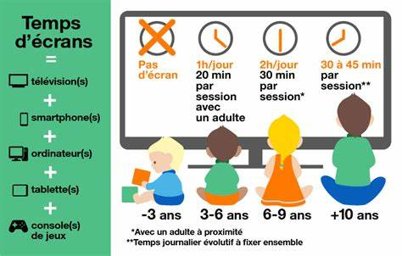

Nous vous souhaitons une belle année scolaire.

Hélène et Graziella
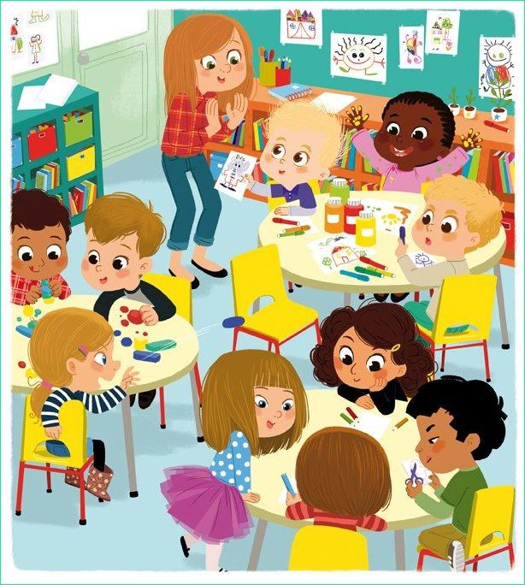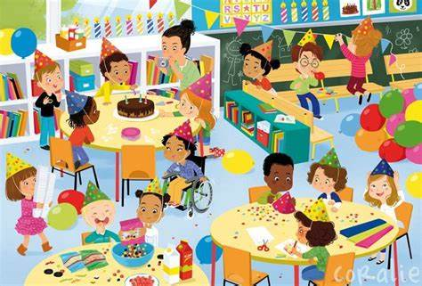
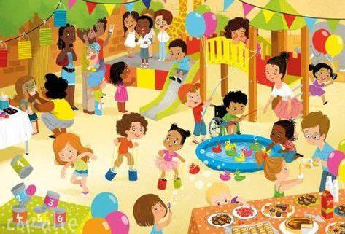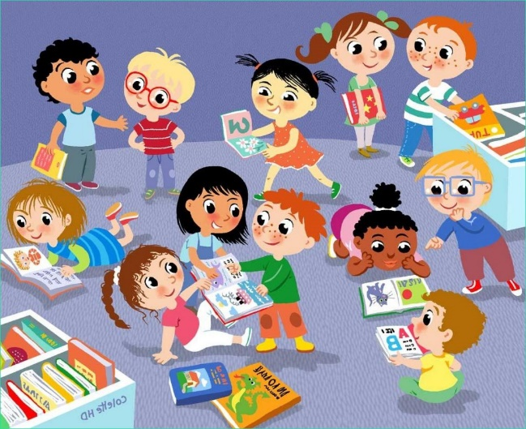
Illustrations https://benjaminpech.com

Conservez ce livret d’accueil tout au long de l’année, il vous sera utile.

